ФГБОУ ВО
«Уфимский университет науки и технологий»

Лабораторная работа № 1
по дисциплине «Структуры и алгоритмы компьютерной обработки данных»
Тема: «ПОСТРОЕНИЕ ХЕШ – ТАБЛИЦЫ»
Выполнила ст. гр. МО-303Б
Рудакова А.А.
Проверила:
Верхотурова Г.И.

Уфа – 2025 г.

Вариант №8
Построить хеш - таблицу, содержащую последовательность из m = 55 неповторяющихся элементов размерности n = 4 Элементы генерируются с помощью датчика случайных чисел.
Хеш - функция - сумма всех цифр ключа.
Метод разрешения конфликта - квадратичные пробы.
Входные данные:
- vector<int> numbers — список не повторяющихся элементов
- m = 55 — количество неповторяющихся элементов
- n = 4 — размерность (четырёхзначные числа)
- t = 1,5*m — размер хеш-таблицы
- HashTable ht(t);
Выходные данные:
- ht.display(m) – функция вывода хеш-таблицы
- ht.analyze(m) – функция анализа таблицы, содержащая
информацию о: количестве элементов, размере таблицы, коэффициенте заполнения таблицы, среднем числе шагов.

Используемые формулы:
1. Хеш-функция: f(k) = (сумма всех цифр ключа) mod t
2. Метод квадратичных проб: a_i = (a₀ + i²) mod t
3. Коэффициент заполнения: α = (число занятых ячеек) / t
4. Среднее количество шагов: avg = (общее число шагов) / m
Реализация:
1. Генерация уникальных элементов
На первом этапе создаётся последовательность из m = 55 уникальных четырёхзначных чисел (от 1000 до 9999). Эти числа будут ключами для вставки в хеш-таблицу.
Для получения уникальных значений используется структура set<int>, которая автоматически исключает дубликаты.
Инициализируется генератор случайных чисел (srand(time(0))).
В цикле генерируется случайное число num = 1000 + rand() % 9000.
Каждое число добавляется во множество numbers.
Процесс повторяется, пока множество не достигнет размера m = 55.
vector<int> generateUniqueNumbers(int count) {
set<int> uniqueNumbers;
srand(time(0));

while ((int)uniqueNumbers.size() < count) {
int num = 1000 + rand() % 9000;
uniqueNumbers.insert(num);
}
vector<int> numbers(uniqueNumbers.begin(), uniqueNumbers.end());

random_device rd;
mt19937 g(rd());
shuffle(numbers.begin(), numbers.end(), g);

return numbers;
}
2. Построение хеш-таблицы
Хеш-таблица — это массив размера t = 1,5*m, каждая ячейка которого может хранить одно значение.
Если для двух разных ключей вычисляется одинаковый хеш-адрес (возникает коллизия), используется метод квадратичных проб для поиска следующей свободной позиции.
Создание таблицы:
class HashTable {
private:
vector<int> table; // массив для хеш-таблицы
int size; // число ячеек
int numberOfSteps; // СЧЕТЧИК ПРОБ

public:
HashTable(int s) {
size = s;
table.assign(size, -1);
numberOfSteps = 0;
}
3. Хеш-функция
Хеш-функция вычисляет адрес ячейки в таблице на основе суммы всех цифр ключа.
int hashFunction(int key) {
int sum = 0, temp = key;
while (temp > 0) {
sum += temp % 10;
temp /= 10;
}
return sum % size;
}
Пример:
Для числа key = 2489:
2+4+8+9=23 и при размере таблицы t = 110, 23 mod 110 =23.
Таким образом, элемент будет помещён в ячейку с индексом 23.
Операция % size гарантирует, что индекс не выйдет за пределы массива.
4. Вставка элементов (метод квадратичных проб)
Попробуем разместить элемент в таблице адресу, определённому хеш-функцией.
Если ячейка свободна, то помещаем в нее элемент.
Если занята то, используется метод разрешения коллизий открытая адресация квадратичных проб: a_i = (a₀ + i²), где:
- a0​ — первичный адрес (результат хеш-функции),
- i — номер пробы (0, 1, 2, …),
- t — размер таблицы.
Код:
// Вставка с квадратичным пробированием
void insert(int key) {
int hash = hashFunction(key);
int i = 0;
int newIndex = hash;

while (table[newIndex] != -1) {
numberOfSteps++;
i++;
newIndex = (hash + i * i) % size;
if (i >= size) {
cout << "Ошибка: таблица переполнена!\n";
return;
}
}

table[newIndex] = key;
numberOfSteps++;
}
Вычисляется первичный адрес hash через хеш-функцию.
Проверяется ячейка с индексом hash:
- если пуста (-1), ключ вставляется;
- если занята — происходит коллизия.
При коллизии выполняется квадратичное пробирование:
- новая позиция вычисляется как (hash + i^2) % size, где i увеличивается на 1 при каждой попытке.
- процесс продолжается, пока не найдена свободная ячейка.
Счётчик numberOfSteps увеличивается на каждую пробу и на вставку.
Если после t проб свободная ячейка не найдена — таблица считается переполненной.
5. Визуализация хеш-таблицы
Отобразим содержимое таблицы в удобном табличном виде с выравниванием по столбцам.
- Таблица разбивается на строки по 20 столбцов.
- Первая строка каждой группы показывает номера ячеек.
- Вторая строка — значения, либо пробел, если ячейка пуста.
- setw(8) используется для выравнивания столбцов.
- Такой формат позволяет удобно наблюдать за распределением элементов и коллизиями.
Код:
void display() {
const int columns = 11;
cout << endl;
for (int i = 0; i < size; i += columns) {
// Номера ячеек
for (int j = i; j < i + columns && j < size; j++) {
cout << setw(8) << j;
}
cout << endl;
// Значения ячеек
for (int j = i; j < i + columns && j < size; j++) {
if (table[j] == -1)
cout << setw(8) << " ";
else
cout << setw(8) << table[j];
}
cout << endl << endl;
}
}
6. Анализ характеристик хеш-таблицы
Цель анализа:
Оценить эффективность хеширования через два показателя:
- коэффициент заполнения α,
- среднее число шагов.
Формулы:
- Коэффициент заполнения (fillFactor) — отношение количества непустых ячеек к общему количеству ячеек.
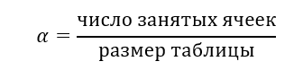
- Среднее количество шагов (averageSteps) — отражает эффективность вставки. Вычисляется как общее количество шагов, делённое на число вставленных элементов
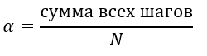
Код:
// Анализ таблицы
void analyze(int totalKeys) {
int filled = 0;
for (int i = 0; i < size; i++) {
if (table[i] != -1)
filled++;
}

double fillFactor = (double)filled / size;
double averageSteps = (double)numberOfSteps / totalKeys;

cout << "Количество элементов: " << totalKeys << endl;
cout << "Размер таблицы: " << size << endl;
cout << "Коэффициент заполнения таблицы: "<< fixed << setprecision(6) << fillFactor << endl;
cout << "Среднее число шагов: "<< fixed << setprecision(5) << averageSteps << endl;
}
};
7. Запуск программы
- Устанавливается количество элементов (m = 55) и размер таблицы (t = 1,5*m).
- Создаётся объект HashTable ht(t).
- Генерируется последовательность уникальных ключей numbers.
- Каждый элемент выводится и вставляется в таблицу.
- После вставки вызываются:
  - display() — для визуального отображения таблицы;
  - analyze() — для вычисления коэффициента заполнения и среднего числа шагов.
Код:
int main() {
setlocale(LC_ALL, "Russian");

int m = 55; // количество элементов

int t = static_cast<int>(1.5 * m);

cout << "Количество элементов (m): " << m << endl;
cout << "Размер таблицы (t): " << t << " (условие t >= 1.5 * m выполнено)" << endl;

HashTable ht(t);

set<int> numbers = generateUniqueNumbers(m);

cout << "\nПоследовательность:\n";
int count = 0;
for (int num : numbers) {
cout << num << " ";
ht.insert(num);
count++;
if (count % 10 == 0)
cout << endl;
}
cout << endl;

ht.display();
ht.analyze(m);

return 0;
}

Пример запуска программы:
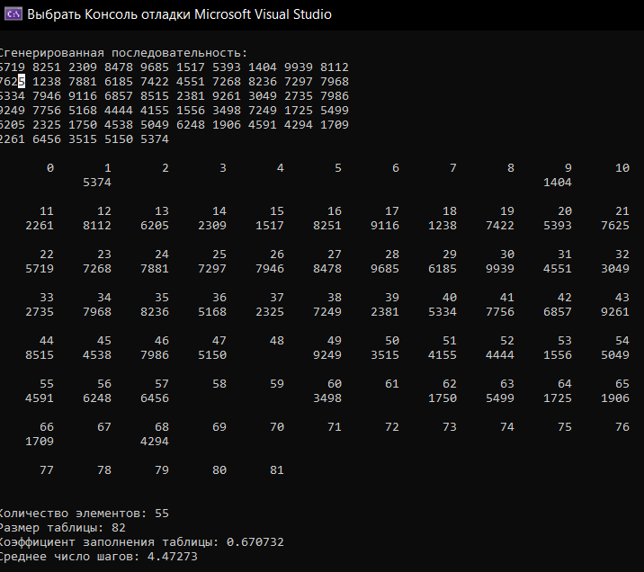
Вывод:
В ходе лабораторной работы была построена хеш-таблица, содержащая 55 уникальных четырёхзначных элементов. Были реализованы хеш-функция (сумма цифр ключа) и метод разрешения коллизий — квадратичные пробы. Проведён анализ таблицы: рассчитан коэффициент заполнения и среднее количество шагов. Результаты показали эффективность метода при умеренном коэффициенте загрузки.
Код программы (C++):
#include <iostream>
#include <vector>
#include <set>
#include <cstdlib>
#include <ctime>
#include <iomanip>
#include <cmath>
#include <algorithm>
#include <random>

using namespace std;

class HashTable {
private:
vector<int> table; // массив для хеш-таблицы
int size; // число ячеек
int numberOfSteps; // счётчик проб

public:
HashTable(int s) {
size = s;
table.assign(size, -1);
numberOfSteps = 0;
}

// Хеш-функция: сумма всех цифр ключа
int hashFunction(int key) {
int sum = 0, temp = key;
while (temp > 0) {
sum += temp % 10;
temp /= 10;
}
return sum % size;
}

// Вставка с квадратичным пробированием
void insert(int key) {
int hash = hashFunction(key);
int i = 0;
int newIndex = hash;

while (table[newIndex] != -1) {
numberOfSteps++;
i++;
newIndex = (hash + i * i) % size;
if (i >= size) {
cout << "Ошибка: таблица переполнена!\n";
return;
}
}

table[newIndex] = key;
numberOfSteps++;
}

// Вывод таблицы
void display() {
const int columns = 11;
cout << endl;
for (int i = 0; i < size; i += columns) {

for (int j = i; j < i + columns && j < size; j++) {
cout << setw(8) << j;
}
cout << endl;
for (int j = i; j < i + columns && j < size; j++) {
if (table[j] == -1)
cout << setw(8) << " ";
else
cout << setw(8) << table[j];
}
cout << endl << endl;
}
}

// Анализ таблицы
void analyze(int totalKeys) {
int filled = 0;
for (int i = 0; i < size; i++) {
if (table[i] != -1)
filled++;
}

double fillFactor = (double)filled / size;
double averageSteps = (double)numberOfSteps / totalKeys;

cout << "Количество элементов: " << totalKeys << endl;
cout << "Размер таблицы: " << size << endl;
cout << "Коэффициент заполнения таблицы: "<< fixed << setprecision(6) << fillFactor << endl;
cout << "Среднее число шагов: "<< fixed << setprecision(5) << averageSteps << endl;
}
};

// Генерация уникальных четырёхзначных неотсортированных чисел
vector<int> generateUniqueNumbers(int count) {
set<int> uniqueNumbers;
srand(time(0));

while ((int)uniqueNumbers.size() < count) {
int num = 1000 + rand() % 9000;
uniqueNumbers.insert(num);
}
vector<int> numbers(uniqueNumbers.begin(), uniqueNumbers.end());

random_device rd;
mt19937 g(rd());
shuffle(numbers.begin(), numbers.end(), g);

return numbers;
}

int main() {
setlocale(LC_ALL, "Russian");

int m = 55; // количество элементов
int t = static_cast<int>(1.5 * m);

HashTable ht(t);

vector<int> numbers = generateUniqueNumbers(m);

cout << "\nСгенерированная последовательность:\n";
int count = 0;
for (int num : numbers) {
cout << num << " ";
ht.insert(num);
count++;
if (count % 10 == 0)
cout << endl;
}
cout << endl;

ht.display();
ht.analyze(m);

return 0;
}

